はじめましてを応援する
ベジイタリアンパーティー in AallaZ
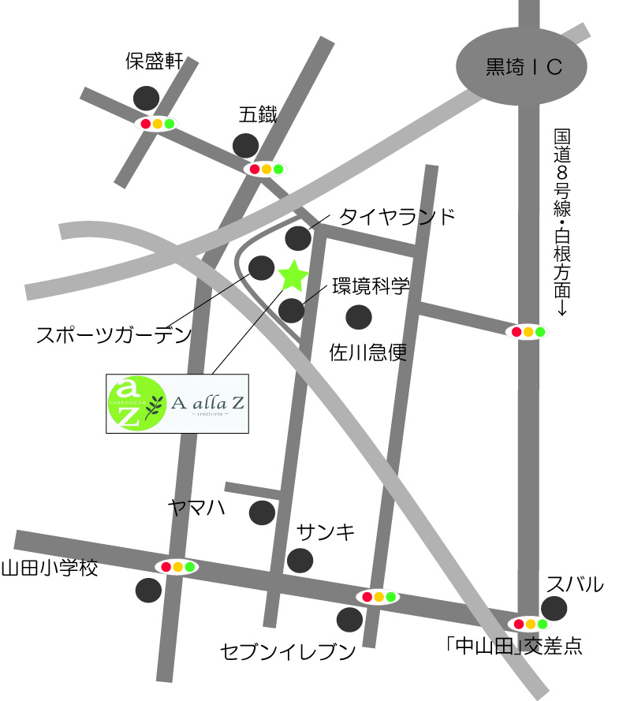
日 時 ： 2014年10月26日(日) 17：30 ~ 20:30 (受付開始17:０0)
場 所 ： トラットリア アー・アッラ・ゼータ
新潟市西区山田3378 ☎025-232-1122
参加資格： 25歳～45歳までの男女
募集人数： 男女各12名 ※応募者が多数の場合は抽選となります。
服 装 ：【男性】スーツ、もしくはそれに準ずるもの
【女性】特になし
内 容 ： 開放的な空間と地元の旬野菜をふんだんに使用した美味しい料理に囲まれながら、「人生のパートナー探し」あるいは「まずはお友達探し」をしませんか。黒埼地区の隠れ家レストランが二人の出会いをサポートします。
申込締切：平成26年10月10日（金）
申込方法 ： お電話の上、お申込用紙にご記入後、ＦＡＸか郵送でお申し込みください。
黒埼商工会 〒950-1111新潟市西区大野町3021
ＴＥＬ 025-377-3155 ＦＡＸ 025-377-4056
―――――――き―――り―――と―――り―――――――
ベジイタリアンパーティー in AallaZ 申込書
ふりがな |  | 生年月日 | 昭和 年 月 日
氏名 | (男・女)
住所 | 〒
ＴＥＬ |  | 職業
趣味
・
自己ＰＲ
個人情報の取扱について
個人情報の重要性を認識し、適切に管理し取り扱いには十分に注意致します。本イベント以外の目的で、お客様の事前の承諾なく
第三者に提供、開示、利用しないものとします。

